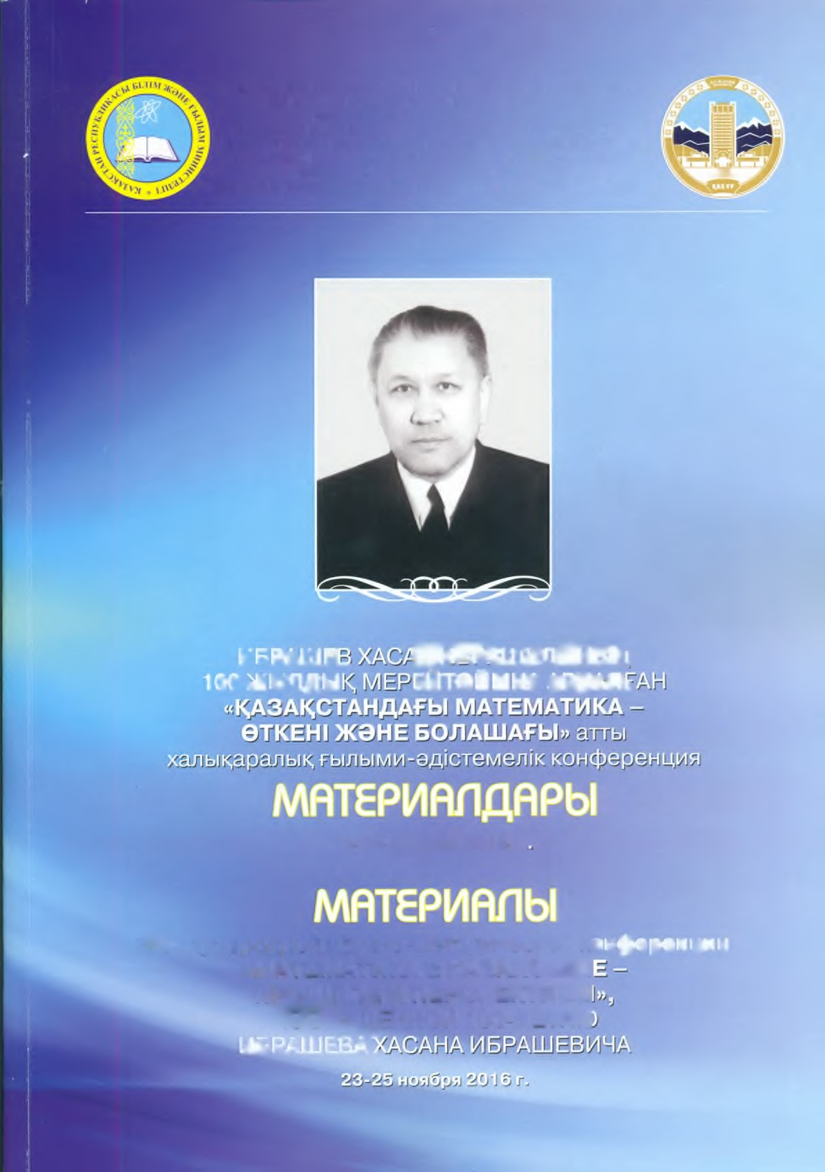
К,АЗАК,СТАН РЕСПУБЛИКАСЫ Б1Л1М ЖЭНЕРЫЛЫМ МИНИСТРЛ1Г1
ЭЛ-ФАРАБИ атындагы КАЗАК, УЛТТЫК УНИВЕРСИТЕТ!
МЕХАНИКА-МАТЕМАТИКА ФАКУЛЬТЕТ!
МЕХАНИКА ЖЭНЕ МАТЕМАТИКА f ЫЛ ЫМИ-ЗЕРТТЕУ ИНСТИТУТЫ
МИНИСТЕРСТВО ОБРАЗОВАНИЯ И НАУКИ РЕСПУБЛИКИ КАЗАХСТАН
КАЗАХСКИЙ НАЦИОНАЛЬНЫЙ УНИВЕРСИТЕТ имени АЛЬ-ФАРАБИ
МЕХАНИКО-МАТЕМАТИЧЕСКИЙ ФАКУЛЬТЕТ
НАУЧНО-ИССЛЕДОВАТЕЛЬСКИЙ ИНСТИТУТ МАТЕМАТИКИ И МЕХАНИКИ
23-25
караша 2016 ж
Международной научно-методической ю
«МАТЕМАТИКА В КАЗАХСТАН
ПРОШЛОЕ И ПЕРСПЕКТИВЫ
ПОСВЯЩЕННОЙ 100-ЛЕТИК:
КДЗЙЦ

уаттыц
унм8«>сигт
Щ
Ш
Ш
ЕШ
П
ЕЙТОЙ bJ ЫА АР|1 Л
Л
г
И5РАШЕ.
I 00 /Г.ЫЛДЫ
ОН фэремцу! VI
бшщр
М5РАШЕЗА,

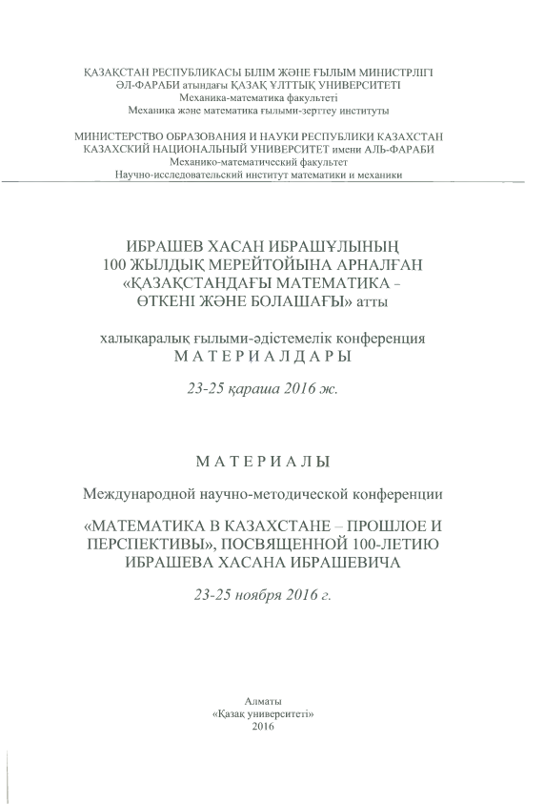
КАЗАХСТАН РЕСПУБЛИКАСЫ Б1Л1М Ж0НЕ ЕЫЛЫМ МИНИСТРЛ1Г1
0
Л-ФАРАБИ атындагы КАЗАК ¥ЛТТЫК УНИВЕРСИТЕТ1
Механика-математика факультет!
Механика жэне математика гылыми-зерттеу институты
МИНИСТЕРСТВО ОБРАЗОВАНИЯ И НАУКИ РЕСПУБЛИКИ КАЗАХСТАН
КАЗАХСКИЙ НАЦИОНАЛЬНЫЙ УНИВЕРСИТЕТ имени АЛЬ-ФАРАБИ
Механико-математический факультет
Научно-исследовательский институт математики и механики
ИБРАШЕВ ХАСАН ИБРАШУЛЫНЫЦ
100
ЖЫЛДЫК МЕРЕЙТОЙЫНА АРНАЛЕАН
«КДЗАКСТАНДАЕЫ МАТЕМАТИКА -
0
TKEHI ЖЭНЕ БОЛАШАЕЫ» атты
хальщаральщ гылыми-эд1стемел1к конференция
МАТЕРЦАЛДАРЫ
23-25
цараша 2016 ж.
МАТЕРИАЛЫ
Международной научно-методической конференции
«МАТЕМАТИКА В КАЗАХСТАНЕ - ПРОШЛОЕ И
ПЕРСПЕКТИВЫ», ПОСВЯЩЕННОЙ 100-ЛЕТИЮ
ИБРАШЕВА ХАСАНА ИБРАШЕВИЧА
23-25
ноября 2016 г.
Алматы
«Казак университет!»
2016

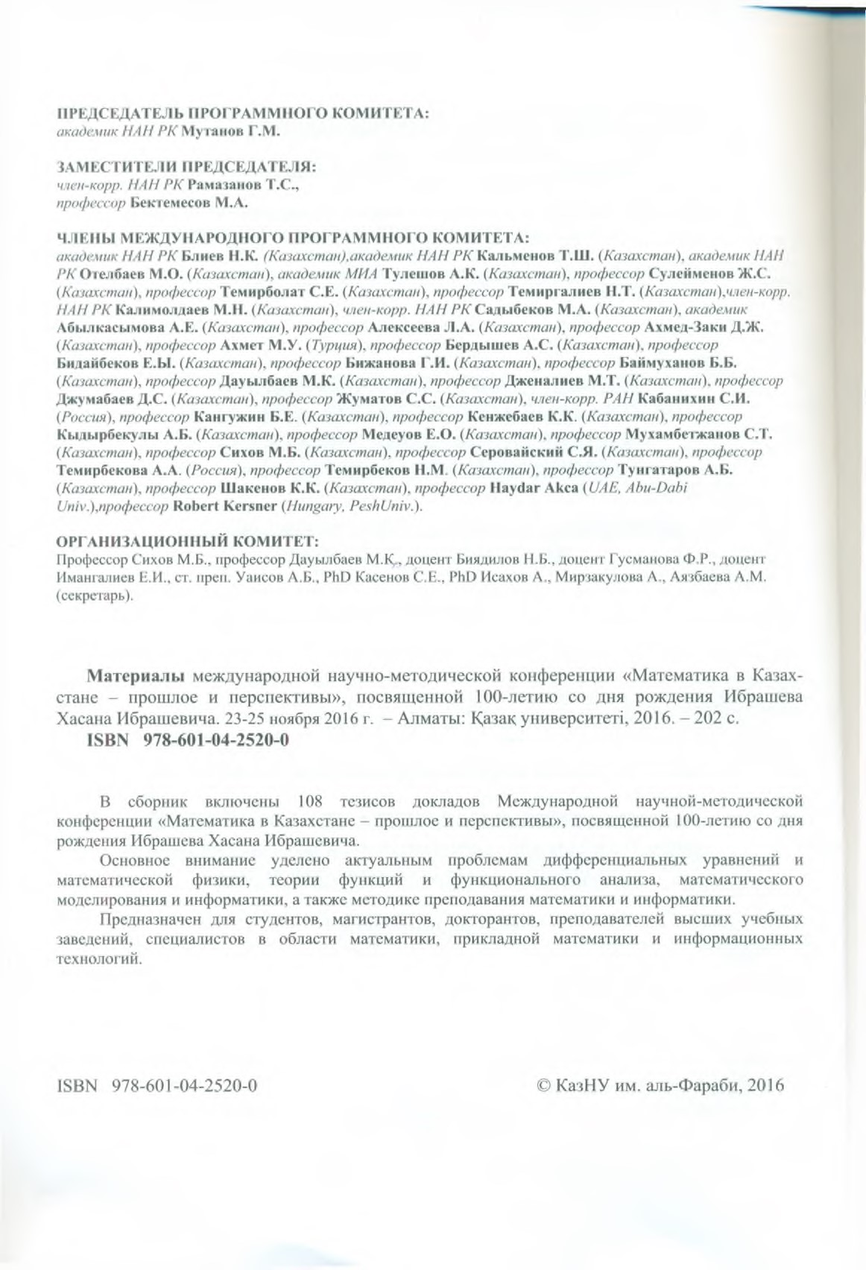

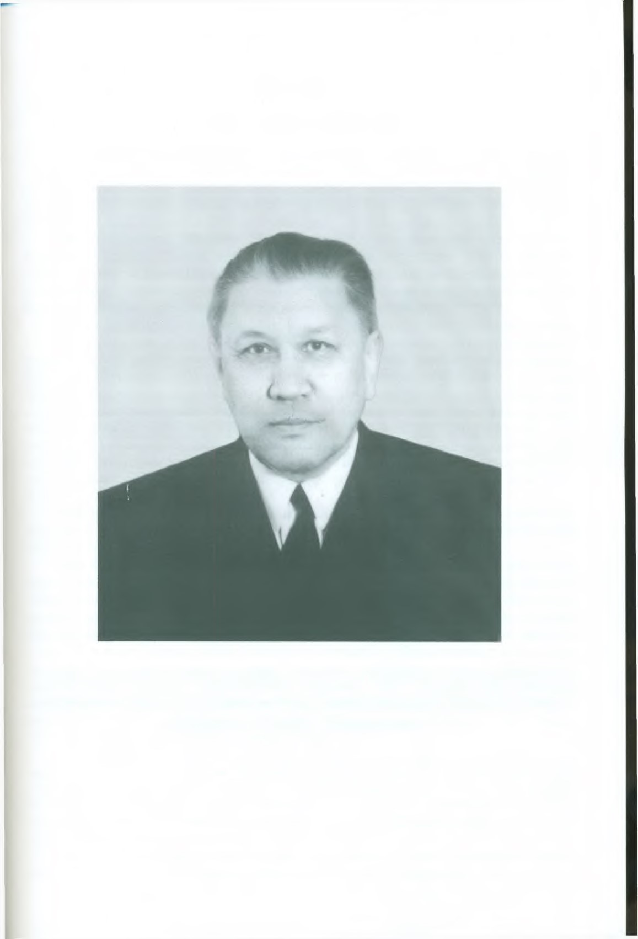
Известный ученый-математик и педагог
,
профессору

первый декан механико-математического факультета
Ибрашев Хасан Ибрашевич

М А З М Ұ Н Ы С О Д Е Р Ж А Н И Е

Алғы сөз ....................................................................................................................................................5

Дифференциальные уравнения и уравнения математической физики

Абир М.С, Куспакова А.Р. Винеровский процесс с линейным сносом и вероятностное решение задачи Коши для одного параболического уравнения .........................................................................8
Абиров А.Қ., Каракенова С.Г., Тайшиева А.Ғ. Комплекс кеңістікте дифференциалдық теңдеуді шешу ........................................................................................................................................................10
Абылкаиров У.У., Мырзахмедова Б.А., Шамшиденов К.К. Восстановление функций источника для параболического уравнения с переменными показателями ...............................................................11
Абылкаиров У.У., Айтжанов С.Е. Жылу конвекция теңдеулер жүйесіне интегралдық қосымша шартпен қойылған кері есептің шешімділігі .......................................................................................12
Айсагалиев С.А., Жунусова Ж.Х., Мырзабаева А.А. Краевые задачи линейных обыкновенных дифференциальных уравнений .............................................................................................................14
Акыш А.Ш. Функций Ляпунова для некоторых пространственно-однородных моделей уравнения
Больцмана ...............................................................................................................................................16
Алдашев С.А. Задача Дирихле для одного класса многомерных сингулярных гиперболических уравнений ................................................................................................................................................18
Алдибеков Т.М. Об оценках решений дифференциальной системы .................................................19
Амангалиева М.М., Дженалиев М.Т., Рамазанов М.И. Однородная вторая граничная задача теплопроводности в угловой области ..................................................................................................20
Assanova A.T., Kadirbayeva Zh.M. Algorithms of finding approximate and numerical solutions to multipoint boundary value problem for a loaded differential equations ..................................................22
Аязбаева А.М., Дженалиев М.Т., Иманбердиев К.Б. Спектральные свойства нагруженного двумерного уравнения Лапласа в прямоугольной области ................................................................24
Бердышев А.С., Имомназаров Х.Х. Исследование прямых и обратных динамических задач пороупругости ........................................................................................................................................26
Билал Ш. О качественных свойствах линейного дифференциального уравнения Штурма-Лиувилля
...................................................................................................................................................................27
Dzhumabaev D.S., Bakirova E.A. Necessary and sufficient conditions of the existence an isolated solution to a nonlinear boundary value problem for the Fredholm integro-differential equation ..........................29
Джумабаев Д.С., Темешева С.М. Об одном свойстве предельного при t → ∞ решения системы нелинейных гиперболических уравнений со смешанными производными .....................................31
Еркін Қ., Махамбет С., Мұхан Ф., Хомпыш Х. Артық анықталған интегралдық шартты псевдопараболалық теңдеу үшін кері есеп ..........................................................................................33
Ескермесулы А. Асимптотические формулы для фундаментальной системы решений дифференциального уравнения с колеблющимся коэффициентом ..................................................35 Kabidoldanova A.A., Kalibekova A.K. Solving optimization problem with linear constraints ................37
Қайыржан М., Сахаев Ш. Об устойчивости одной нелинейной задачи магнитной гидродинамики
...................................................................................................................................................................39
Касымбекова А.С. Задача управления нагруженным параболическим уравнением .......................40 Хайруллин Е.М., Тулешева Г.А. Об одной граничной задаче для бипараболического интегро-
дифференциального уравнения .............................................................................................................42
Китайбеков Е.Т. Задача Дирихле в цилиндрической области для трехмерных гипербола – параболических уравнений с вырождением типа и порядка .............................................................44
Майкотов М.Н. Задача Дирихле в цилиндрической области для многомерных гиперболических уравнений с вырождением типа и порядка ..........................................................................................45
Минглибаев М.Дж., Жумабек Т.М. Об одном классе прямолинейных точных частных решений классической ограниченной задачи трех тел .......................................................................................47 Мирманова Ж.К., Кусаинова А.А. О применении вариационного метода для решения одной задачи теории фильтрации .................................................................................................................................49
Сариев А.Д., Жубанова Н.Ж., Байдешова Г.М., Амангалиева А.К. Об интегралах столкновении для уравнения переноса излучении .............................................................................................................51
Тлеубергенов М.И., Ажымбаев Д.Т. О построении силовой функции по заданным свойствам при наличии случайных возмущающих сил ...............................................................................................52
Тунгатаров А.Б., Рзаева Г.К. Об одном способе построения решений дифференциальных уравнений 𝑠𝑠-го порядка .........................................................................................................................54
Уаисов А.Б., Дауылбаев М.К. Интегральная краевая задача с двумя пограничными слоями для сингулярно возмущенных дифференциальных уравнений ................................................................55 Zhumatov S.S. Stability of program manifold, with a compact neighborhood of control systems ..........57 Zhunussova Zh.Kh., Dosmagulova K.A. Construction of the surface by graphical methods ...................59

Вычислительная математика, математическое моделирование и информатика

Аbdiаkhmetovа Z.M. Galerkin wavelet algorithm for solution ordinary differential equations ..............61
Aizikovich S.M., Leontieva A.V., Vasiliev A.S., Volkov S.S. Analytical solution of contact problem on interaction of two elastic bodies with functionally graded coatings ........................................................62
Арынова Г.Н., Майханова А.Қ., Талипова М.З. Параллельный алгоритм для численного решения уравнения движения несжимаемой жидкости в сложных областях .................................................62
Астанакулов Е.И. Применение рекурентных нейронных сетей в машинном переводе и ее комбинация с другими типами нейроннных сетей .............................................................................64 Байкувекова А. Тауарларды мекен-жайға жеткізудің бизнес процесстерін автоматтандыру ..............65 Байсеркенов М.Н. Разработка способа улучшения помехозащищенности приемного тракта наземного комплекса управления нано и микро-спутниками ...........................................................66 Баканов Г.Б. Көп өлшемді дискретті кері есептің шешімінің бар болуының қажетті шарты ..............67 Бектемесов М.А., Касенов С.Е., Нурсеитов Д.Б. Численное решение задачи продолжения для уравнения Гельмгольца методом регуляризации А.Н. Тихонова ......................................................68
Бектемесов М.А., Мухамбетжанов С.Т. Об одной обратной задаче теории изотермической фильтрации .............................................................................................................................................70
Диарова Д.М., Земцова Н.И., Ихсанов Е.В. Численно-аналитическое исследование гомографических моделей космической динамики ............................................................................71 Досмағамбет Н.Қ. Жасанды интеллект және оның түрлі салаларда қолданыс табуы ...................73 Дуйсебекова К.С, Дуйсембаева Л.С. Қоспалардың диффузиясының және тасымалының үш өлшемді моделі .......................................................................................................................................74
Дуйсенбаева А.Б. Жамалбек Ж. Математическое и численное моделирование процесса подземного выщелачивания .......................................................................................................................................77
Дуйсембаева Л.С. Өндіріс қалдықтарының ауаға таралуын зерттеудің автоматтандырылған жүйесін құру ...........................................................................................................................................78
Джанабекова С.К., Шаждекеева Н.К. Об одной задаче теории фильтрации типа Стефана .............79
Елеуп Е., Азанов Н.П. Разработка программы микрошага для двигателя 28BYJ-48 .......................81 Гриценко П.С., Гриценко И.С., Сейдахмет А.Ж. Разработка и исследование системы навигации и планирования движения робота гуманоида .........................................................................................83
Копнова О.Л. К вопросу о проектировании информационной системы поддержки принятия решений в социально-экономических системах .................................................................................85
Кожанова А.М. Моделирование инвестиционных процессов в нефтедобывающем предприятий
...................................................................................................................................................................87
Маусумбекова С.Д., Полякова И., Тенизбай Р. Моделирование переноса примеси в нижнем слое атмосферы на базе программного комплекса ANSYS ........................................................................90
Мухамбетжанов С.Т., Байшемиров Ж.Д. Математическое моделирование процессов подземного выщелачивания .......................................................................................................................................92 Мухамбетжанов С.Т., Жанузакова Д.Т. Обоснование метода фиктивных областей для модели
Маскета-Леверетта .................................................................................................................................93
Мырзашева А.Н., Шаждекеева Н.К. Об одной задачи определяющий удлинения стержня из сплава
АНВ-300, при наличии локальной температуры .................................................................................94
Нуртазина К.Б. Восстановления произвольного числа распределенных параметров в модели нейронов ..................................................................................................................................................97
Рахимова Д.Р. Решение проблем лексической многозначности естественного языка в системе машинного перевода ..............................................................................................................................99
Раскалиев А.С., Ахмедов Д.Ш. Тестирование программного обеспечения коррелятора приемника
GPS на базе технологии SDR ..............................................................................................................101
Сапақова С.З., Адильбекова А. Компьютерлік желідегі желілік трафикті басқарудың ерекшеліктері
.................................................................................................................................................................103
Сапақова С.З., Узгенбаева Ж.У. Ғимараттағы температура мен ылғалдылықты бақылауға арналған автоматтандырылған жүйе моделін құру ...........................................................................................105 Сенько А.О., Серовайский С.Я. Обратная задача физических процессов .......................................107 Шакенов К.К., Султанова М.С. Численное решение одной модели Маскета-Леверетта методами
Монте-Карло .........................................................................................................................................108
Шияпов К.М. Две несмешивающиеся жидкости разделенные поверхностью контакта без поверхностного натяжения ..................................................................................................................110
Темирбеков Н.М., Мадияров М.Н., Малгаждаров Е.А., Тураров А.К. Численное решение многофазной динамической модели газлифтного процесса ............................................................112 Тилепиев М.Ш. Разработка математической модели акустики в пористой среде ..........................114 Турарбек А.Т. О методах повышения качества изображений при дистанционном мониторинге землетрясений .......................................................................................................................................115
Жанабеков Ж.Ж., Нарбаева С.М. О решении задачи оптимального управления при тепловой защите поверхности .............................................................................................................................117
Жубанышева А.Ж., Темиргалиев Н. Приближенное дифференцирование функций по всем возможным линейным функционалам в контексте компьютерного (вычислительного) поперечника ..........................................................................................................................................118

Теория функций и функциональный анализ

Абиров А.Қ., Кенжебаева Ф. Гиперкомплекс айнымалы дифференциалдық теңдеулер ..............121
Абиров А.Қ., Сырымов Е. Квазиорталардың кейбір қолданулары ..................................................123
Блиев Н.К. Непрерывно дифференцируемые гомеоморфизмы уравнения Бельтрами. Принцип аргумента ..............................................................................................................................................125
Елеуов А.А, Тунгатаров Н. Об одном численном методе сужение некоторого дифференциального оператора ...............................................................................................................................................126
Мадибекова Г.Ш., Қуанышбекова Қ.Қ., Сихов М.Б. Некоторые особенности резерва убытков ................ 127
Мамбетова Б.Ж., Ақанбай Е.Н., Сихов М.Б. Моделирование системы Бонус-Малус и её применение в страховой организации ................................................................................................129
Ойнаров Р., Калыбай А.А. ТЕХ-весовое интегральное неравенство на конусе монотонных функций
.................................................................................................................................................................130
Серовайский С.Я. Дифференцирование оператора по выпуклому множеству и его приложение в задачах управления в коэффициентах ................................................................................................131 Shaimardan S. Hardy-type inequalities for matrix operators .................................................................133
Темиргалиев Н., Наурызбаев Н., Шоманова А. Точные порядки погрешностей восстановления функций из классов Коробова посредством операторов, построенных методом тензорных произведений функционалов ..............................................................................................................135
Уасилова Ж.С. Применение стохастических методов в формировании резервов убытков в страховании ...........................................................................................................................................139 Жайнибекова М.А., Джумакаева Г.Т. Об одном исключительном свойстве нормы Морри в теории вложений ...............................................................................................................................................140
Жайнибекова М.А., Кеңес Ж.К. К вопросу о структуре фундаментальной теоремы Потапова-
Симонова в теории приближений .......................................................................................................142
Жайнибекова М.А., Монтай А.О. Об одной теореме вложения классов типа Морри ...................143 Женсикбаев К.С., Женсикбаев С.К. Дифференциальные свойства сплайнов, приближающих заданную функцию ...............................................................................................................................145

Методика преподавания математики и информатики

Абдуахитова Г.Е., Жуманова Л.К. Фундаментальды математикалық пәндерді сапалы игеру туралы кейбір мәселелер ....................................................................................................................147
Абдулла Г.О, Аканбай Н. Об упрощенных вероятностных доказательствах некоторых комбинаторных соотношений .............................................................................................................149 Айдос Е.Ж. Гамбургтегі конгресстен (ICME-13) түйген ойлар .......................................................151
Аканбай Н, Сабири М.Х. О научно-методических основах изложения темы «многомерное нормальное распределеие» в курсе теории вероятностей ................................................................152
Аренбаев Н.К., Абдулахад Ариан. К преобразованию случайных векторов в мультиномиальной вероятностной схеме ............................................................................................................................155
Аренбаев Н.К., Абдулахад Ариан. Оценка больших уклонений для вероятностей мультиномиального распределения ...................................................................................................156
Біргебаев А., Тәліпахын Л., Адил Н. Дифференциалдық операторлардың бөлектенуін оқытуда болашақ мұғалімдердің логикалық ойлау мәдениетін дамыту ........................................................158
Касенов С.Е., Иманова Г.Б. Жоғары сыныпта туынды, интеграл тақырыптарын пайдаланып, дифференциалдық теңдеулерді оқытудың әдістемелік ерекшеліктері ...........................................160 Касенов С.Е.,Тлеулесова А.М., Таирова А.Б. Жоғары сыныпта туынды, интеграл тақырыптарын пайдаланып, дифференциалдық теңдеулерді оқытудың әдістемелік ерекшеліктері ....................162 Казешев А. К вопросу изучения темы «элементы статистики» в школьном курсе математики (5-11 классы) ...................................................................................................................................................164
Керімбаев Р.Қ., Нұрпейіс Ж., Таласбаева Ж.Т. Геометрия курсында кеңістік фигураларын кескіндеу ...............................................................................................................................................165 Керимбаев Р.К. Гипотеза об Якобиане верна ....................................................................................168 Хакимова Т., Спабекова Ж. Маман даярлауда сымсыз технология әдісін оқыту ..........................169 Қосанов Б.М. Ибадулла Ақбергенов және оның математикалық мұралары ..................................171
Ковалева И., Таласбаева Ж. О комбинированном обучении студентов .........................................176
Лал Мохаммад Гайрат. Статистические методы определения качества тестовых заданий .............178 Махмеджанов Н. Жаратылыстану мамандықтарында математиканы оқытудың кейбір мәселелері
.................................................................................................................................................................179
Нурлыбаев А.Н., Бекжигитова Г.С. Расширение и усиление курса математики для учащихся .................180 Нұрпейіс Ж., Көшербаева Ұ. Бағыт бойынша дифференциалдау ....................................................182 Оразбекова Л.Н. Оқытудың сабақтастық жүйесіндегі мақсат, мазмұн сабақтастығы ..................183 Сатыбалдиев О.С. Кредиттік технология жүйесінде жоғары математика курыстарын оқытудың жаңа моделі ...........................................................................................................................................185
Старовикова И.В., Старовиков М.И. Особенности использования средств наглядности в компьютерном обучении .....................................................................................................................186
Темиргалиев Н., Сихов М.Б. Математика, прикладная математика и информатика в ИТМиНВ ЕНУ им. Л.Н.Гумилева и КазНУ им. аль-Фараби ......................................................................................188
Сулейменов Ж., Саткен Б. Методы построения периодических и условно-периодических решений дифференциальных уравнений и систем ...........................................................................................192
Тлеулесова А.М., Касенов С.Е., Бажи А. Интеграл тақырыбын оқытудың әдістемелік ерекшеліктері ........................................................................................................................................194
Жайнибекова М.А., Толеубеков А.М. Теоретические основы и методические аспекты изложения темы функции и их графики .....................................................................

МОДЕЛИРОВАНИЕ СИСТЕМЫ БОНУС-МАЛУС И ЕЁ ПРИМЕНЕНИЕ В СТРАХОВОЙ ОРГАНИЗАЦИИ
Мамбетова Б.Ж., Ақанбай Е.Н., Сихов М.Б.
Казахский национальный университет им. аль-Фараби,
МНБ РК при Нархоз Университет, КАЗАХСТАН
E-mail: bayeka@mail.ru

В данной работе рассматриваются некоторые модели системы бонус-малус для числа страховых случаев. Для каждой из отдельных моделей были произведены расчеты по определению относительной премии страховщика на основе конкретных данных и получены результаты по их оптимальному применению.
В практике общего страхования широкое распространение получила система бонус – малус (СБМ). Это система назначения страховых премий, при которой премия страхователя, имевшего за предыдущие периоды страхования страховые случаи, увеличивается (малус). Соответственно, страхователь, у которого за предыдущие периоды страхования не было страховых случаев, получает бонус, т.е. его страховая премия уменьшается. Введение СБМ способствует уменьшению числа страховых случаев, а также привносит в систему страхования некую “справедливость”: платит больше тот, кто вносит больше риска в портфель страховой компании.
Различные СБМ могут существенно отличаться друг от друга. Большинство СБМ строится по следующему принципу: 1) задается разбиение всех страхователей на классы на основе априорной информации (мощность двигателя, возраст, стаж вождения и т.д.) 2) правила перехода из класса в класс определяются по количеству страховых случаев, имевших место в предыдущие периоды страхования.
Большинство СБМ обладает рядом недостатков, среди которых можно отметить два – финансовая несбалансированность и несправедливость по отношению к некоторым группам страхователей. При неудачно сформулированных правилах перехода, с течением времени возникают такие распределения страхователей по классам, при которых расходы по выплатам бонусов не покрываются доходами от собираемых малусов, и страховая компания вынуждена менять базовую ставку страховой премии.
В работе рассмотрены некоторые модели для числа страховых случаев, такие как: а) гамма - пуассоновская модель
б) бета - биномиальная модель
в) бета – геометрическая модель
В частности, рассматривается применение моделей СБМ для страхования автомобилей. По результатам с использованием реальных данных по Италии (в связи с отсутствием данных по РК на данный момент), были получены следующие результаты: гамма – пуассоновская и бета-биномиальная модели для данной страны различаются не существенно. Так же можно отметить, что бета - геометрическая модель является существенно более “мягкой”, то-есть она предоставляет меньшие скидки в случае отсутствия страховых случаев, и в меньшей степени увеличивает страховые премии при наличии страховых случаев.
Цель данной работы - определение оптимальной системы бонус – малус для обязательного страхования гражданско-правовой ответственности владельцев траноспортных средств (далее ОГПО ВТС) для рынка Казахстана и перерасчет тарифов по страховании ОГПО ВТС на реальных статистических данных по рынку.
Под оптимальной СБМ понимается система, которая соответствует требованиям как страховщика, так и страхователя, т.е., если она финансово сбалансирована и справедлива (каждый страхователь платит премию, размер которой пропорционален риску, который он представляет).
Как уже отметили выше, при построении оптимальной системы бонус-малус могут быть использованы различные модели числа страховых случаев, поэтому выбор модели исходя из ситуации является основной задачей. Следовательно, для использования той или иной оптимальной СБМ требуется анализ реальных данных. Анализ реальных данных показывает, что для различных стран, а возможно и для различных регионов одной страны, модели для построения оптимальных СБМ могут быть различными.
Тем самым, в дальнейшем используя статистические данные страхового рынка РК мы будем заниматься выбором модели для построения оптимальных СБМ в зависимости от класса страхования, региона с предложением конкретных моделей для страховых организации РК. В частности, будут пересчитаны тарифы по страхованию ОГПО ВТС, которые были установлены в 2003 году и не менялись до сих пор.

